**西 南 石 油 大 学 实 验 报 告**

|  |  |  |  |  |  |  |  |  |  |  |  |  |  |
| --- | --- | --- | --- | --- | --- | --- | --- | --- | --- | --- | --- | --- | --- |
| **课 程** | 操作系统 | **实验项目** | | | 进程同步演示 | | | | | **日期** | | 2019-11-9 | |
| **专业年级** | 软件工程一大班 | | **学号** | **201731062208** | | **姓名** | **李文毅** | **教师** | **黄诚** | | **成绩** | |  |

**一、实验目的**

用高级语言编写和调试一个进程调度的模拟程序，以加深对进程的概念及进程调度算法的理解。

**二、实验过程**

**3.2.2 实验内容： 设计一个有 N个进程并发执行的进程调度程序**

**（1）进程调度程序要求**

进程调度算法：采用最高优先数优先的调度算法（即把处理机分配给优先数最高的进程）和先来先服务算法。

每个进程有一个进程控制块（PCB）表示。进程控制块可以包含如下信息：进程名、优先数、到达时间、需要运行时间、已用CPU时间、进程状态等等。

进程的优先数及需要的运行时间可以事先人为的指定（也可以由随机数产生）。进程的到达时间为进程输入的时间。

进程的运行时间以时间片为单位进行计算。

每个进程的状态可以是就绪 W（Wait）、运行R（Run）、或完成F（Finish）三种状态之一。

就绪进程获得CPU后都只能运行一个时间片。用已占用CPU时间加1来表示。

如果运行一个时间片后，进程的已占用 CPU时间已达到所需要的运行时间，则撤消该进程，如果运行一个时间片后进程的已占用CPU时间还未达所需要的运行时间，也就是进程还需要继续运行，此时应将进程的优先数减1（即降低一级），然后把它插入就绪队列等待CPU。

每进行一次调度程序都打印一次运行进程、就绪队列、以及各个进程的 PCB，以便进行检查。

重复以上过程，直到所有进程都完成为止。

**（2）调度算法流程图**

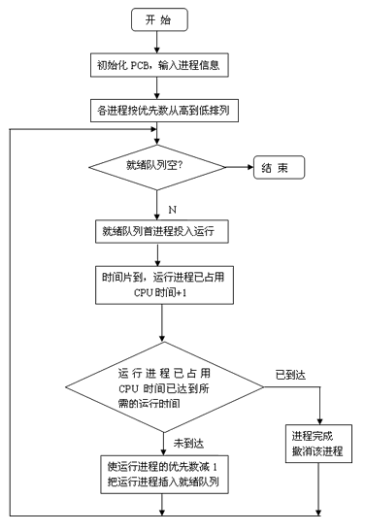

（3）参考源代码

jingchendiaodu.cpp

#include "stdio.h"

#include <stdlib.h>

#include <conio.h>

#define getpch(type) (type*)malloc(sizeof(type))

#define NULL 0

struct pcb { // 定义进程控制块PCB

char name[10];

char state;

int super;

int ntime;

int rtime;

struct pcb* link;

}*ready=NULL,*p;

typedef struct pcb PCB;

sort() // 建立对进程进行优先级排列函数

{

PCB *first, *second;

int insert=0;

if((ready==NULL)||((p->super)>(ready->super))) //优先级最大者,插入队首

{

p->link=ready;

ready=p;

}

else // 进程比较优先级,插入适当的位置中

{

first=ready;

second=first->link;

while(second!=NULL)

{

if((p->super)>(second->super)) //若插入进程比当前进程优先数大,

{ //插入到当前进程前面

p->link=second;

first->link=p;

second=NULL;

insert=1;

}

else //向后移动指针

{

first=first->link;

second=second->link;

}

}

// 插入进程优先数最低,则插入到队尾

if(insert==0) first->link=p;

}

}

input() // 建立进程控制块函数

{

int i,num;

clrscr(); //清屏

printf("\n 请输入进程号?");

scanf("%d",&num);

for(i=0;i<num;i++)

{

printf("\n 进程号No.%d:\n",i);

p=getpch(PCB);

printf("\n 输入进程名:");

scanf("%s",p->name);

printf("\n 输入进程优先数:");

scanf("%d",&p->super);

printf("\n 输入进程运行时间:");

scanf("%d",&p->ntime);

printf("\n");

p->rtime=0;p->state='w';

p->link=NULL;

sort(); // 调用sort函数

}

}

int space()

{

int l=0; PCB* pr=ready;

while(pr!=NULL)

{

l++;

pr=pr->link;

}

return(l);

}

disp(PCB * pr) //建立进程显示函数,用于显示当前进程

{

printf("\n qname \t state \t super \t ndtime \t runtime \n");

printf("|%s\t",pr->name);

printf("|%c\t",pr->state);

printf("|%d\t",pr->super);

printf("|%d\t",pr->ntime);

printf("|%d\t",pr->rtime);

printf("\n");

}

check() // 建立进程查看函数

{

PCB* pr;

printf("\n **** 当前正在运行的进程是:%s",p->name); //显示当前运行进程

disp(p);

pr=ready;

printf("\n ****当前就绪队列状态为:\n"); //显示就绪队列状态

while(pr!=NULL)

{

disp(pr);

pr=pr->link;

}

}

destroy() //建立进程撤消函数(进程运行结束,撤消进程)

{

printf("\n 进程 [%s] 已完成.\n",p->name);

free(p);

}

running() // 建立进程就绪函数(进程运行时间到,置就绪状态

{

(p->rtime)++;

if(p->rtime==p->ntime)

destroy(); // 调用destroy函数

else

{

(p->super)--;

p->state='w';

sort(); //调用sort函数

}

}

main() //主函数

{

int len, h=0;

char ch;

input();

len=space();

while((len!=0)&&(ready!=NULL))

{

ch=getchar();

h++;

printf("\n The execute number:%d \n",h);

p=ready;

ready=p->link;

p->link=NULL;

p->state='R';

check();

running();

printf("\n 按任一键继续......");

ch=getchar();

}

printf("\n\n 进程已经完成.\n");

ch=getchar();

}

**3.2.3 参考题目**

（1）编写并调试一个模拟的进程调度程序，采用“最高优先数优先”调度算法对五个进程进行调度。

“最高优先数优先”调度算法的基本思想是把CPU分配给就绪队列中优先数最高的进程。

静态优先数是在创建进程时确定的，并在整个进程运行期间不再改变。

动态优先数是指进程的优先数在创建进程时可以给定一个初始值，并且可以按一定原则修改优先数。例如：在进程获得一次CPU后就将其优先数减少1。或者进程等待的时间超过某一时限时增加其优先数的值，等等。

（2）编写并调试一个模拟的进程调度程序，采用“轮转法”调度算法对五个进程进行调度。

轮转法可以是简单轮转法、可变时间片轮转法，或多队列轮转法。

简单轮转法的基本思想是：所有就绪进程按 FCFS排成一个队列，总是把处理机分配给队首的进程，各进程占用CPU的时间片相同。如果运行进程用完它的时间片后还未完成，就把它送回到就绪队列的末尾，把处理机重新分配给队首的进程。直至所有的进程运行完毕。

1. 代码

#include <iostream>

#include <stdlib.h>

#include "stdio.h"

#include <conio.h>

#define getpch(type)(type*)malloc(sizeof(type))

#define NULL 0

#define q 2

struct pcb

{

char name[10];

char state;

int queue;

int etime;

int ntime;

int rtime;

struct pcb* link;

}*ready = NULL, * p = NULL, * pinsert = NULL, * pfend = NULL;

typedef struct pcb PCB;

void findpos()

{

PCB* ps = pfend;

if (!ps || !ps->link || (ps->link->queue - ps->queue) > 1)

pinsert = ps;

else

{

while (ps->link && ps->link->queue != (pfend->queue + 2))

{

ps = ps->link;

}

pinsert = ps;

}

}

void insert()

{

if (!ready)

{

ready = p;

pfend = p;

pinsert = p;

}

else if (ready->queue == 1)

{

p->link = pfend->link;

pfend->link = p;

pfend = p;

findpos();

}

else

{

p->link = ready;

ready = p;

findpos();

}

}

void input()

{

int i, num;

system("cls");

printf("\n 请输入进程数:");

std::cin >> num;

for (i = 0; i < num; i++)

{

printf("\n 进程号 No.%d:\n", i+1);

p = getpch(PCB);

printf("\n 输入进程名:");

std::cin >> p->name;

printf("\n 输入进程运行时间:");

std::cin>>p->ntime;

printf("\n");

p->rtime = 0;

p->state = 'w';

p->queue = 1;

p->etime = q;

p->link = NULL;

insert();

}

}

void disp(PCB* pr)

{

printf("\nqname \t state \t queue \t ntime \t rtime \t etime\t \n");

printf("|%s\t", pr->name);

printf("|%c\t", pr->state);

printf("|%d\t", pr->queue);

printf("|%d\t", pr->ntime);

printf("|%d\t", pr->rtime);

printf("|%d\t", pr->etime);

printf("\n");

}

void check()

{

PCB* pr;

printf("\n 当前正在运行的进程是:%s", ready->name);

disp(ready);

pr = ready -> link;

printf("\n 当前就绪队列状态为:\n");

while (pr != NULL)

{

disp(pr);

pr = pr->link;

}

}

void sort()

{

if (!ready->link || ready->queue < ready->link->queue)return;

p = ready->link;

ready->link = pinsert->link;

pinsert->link = ready;

ready = p;

if (ready && ready->queue == pinsert->queue)

{

findpos();

}

}

void addnew()

{

if (ready->queue != 1)

{

(ready->queue)++;

ready->etime *= 2;

ready->state = 'w';

sort();

input();

}

else

{

input();

}

}

void destroy()

{

printf("\n 进程 [%s] 已经完成.\n", ready->name);

p = ready;

ready = ready->link;

free(p);

if (ready && ready->queue == pinsert->queue)

{

findpos();

}

}

void running()

{

(ready->rtime)++;

(ready->etime)--;

if (ready->rtime == ready->ntime)

{

destroy();

return;

}

else if(ready -> etime == 0)

{

int time = 2;

(ready->queue)++;

for (int i = 2; i != ready->queue; ++i)

{

time *= 2;

}

ready->etime = time;

ready->state = 'w';

sort();

}

}

int main()

{

char ch;

input();

while (ready != NULL)

{

printf("\n The execute number:%d\n", ready->name);

ready->state = 'R';

check();

running();

fflush(stdin);

}

printf("\n\n 进程已经完成.\n");

ch = getchar();

}

3）运行结果截图

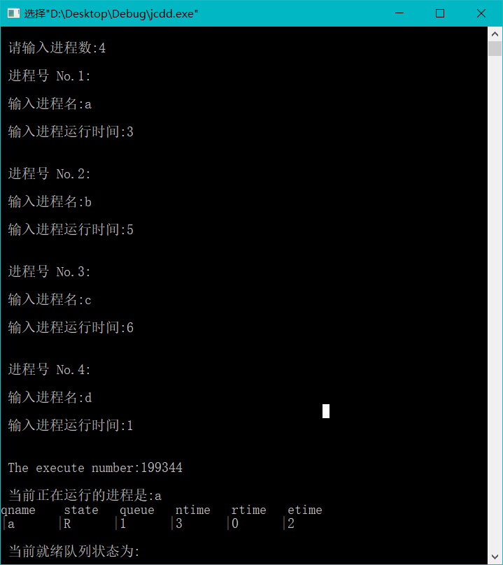

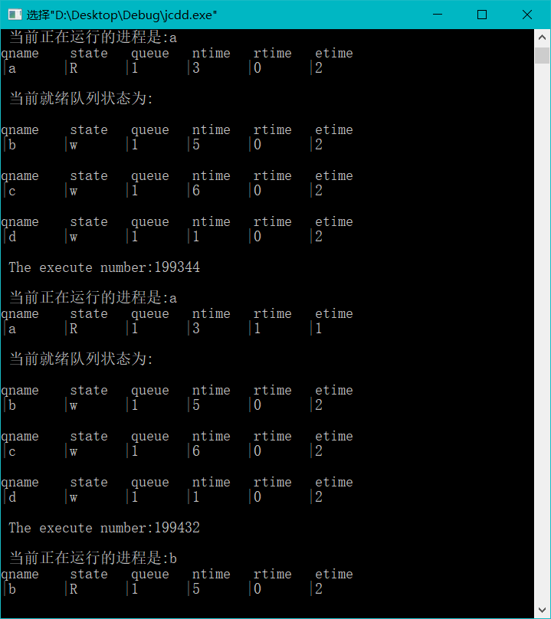

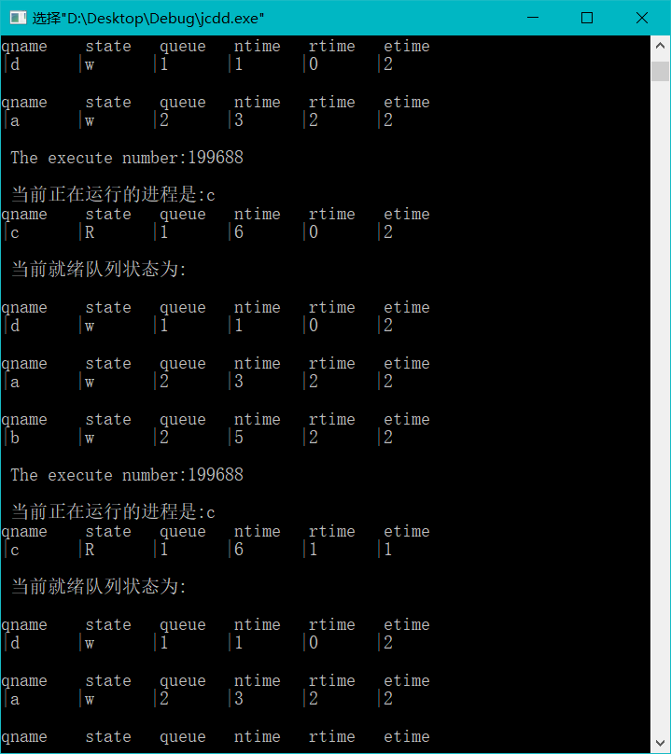

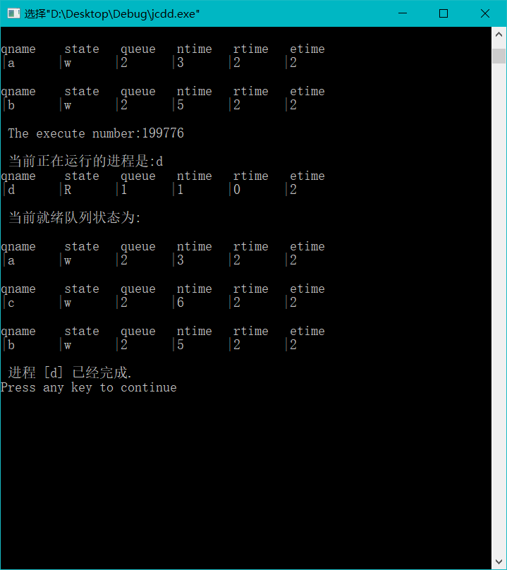

4）结果分析

**四、实验总结**

**通过这次实验我对基本的调度算法有了更深的理解。**